Текстурирование ландшафта.

Данный инструмент, как и многие другие не лишен багов. Тем не менее, другого нет и не будет, так что будем делать на том, что есть. Основная проблема состоит в том, что текстуры игры в комплект SDK не входят. И получить их врятли удастся (я уже пробовал) поэтому их нужно делать самому. Это довольно просто в графическом редакторе создаем картинку размером 256*256 пикселей и закрашиваем одним цветом. Сохраняем рисунок в формат DDS. Если ваш графический редактор не поддерживает формат DDS то сохраняйте картинку в формат TGA и конвертируйте с помощью DDS Convertor 2.

DDS Converter 2.

1)Выбираем наш TGA файл.
2)Ставим Output format: DirectDraw(*.dds)
3)Нажимаем Convert и все.

Рисуем в редакторе.

1)Запускаем Tile map
-на верхней панели кнопка с 9 квадратами закрашенными красным.
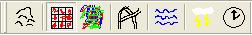

-нажимаем Layers > Tiles edit
2)Нажимаем Tiles > Region1 > ground_waste. Нажимаем Set diffuse mask и указываем путь к нашей текстуре.
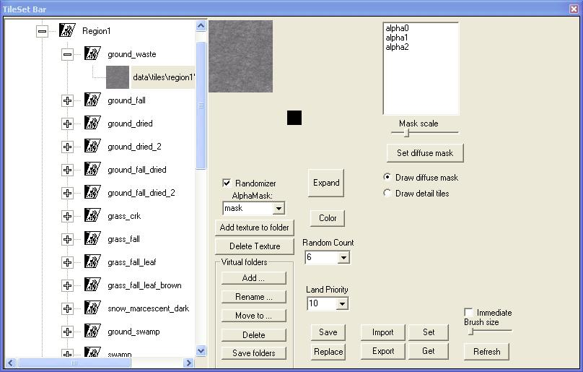
3)Дальше дерево обновится и мы должны вновь выбрать Tiles > Region1 > ground_waste и теперь нам нужно нажать alpha0.
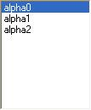
Вот и все теперь просто отодвиньте панельку и раскрашивайте ландшафт.

P.S. Если вы захотите рисовать другой цвет то придется перезапускать редактор. Так как он начнет рисовать белым.

Курочкин Владислав (Rock) Gringo-rock@mail.ru ©

